Adı Soyadı: Sınıf:8/….. No:

2009-2010 EĞİTİM ÖĞRETİM YILI DERİNKUYU MERKEZ CUMHURİYET İLKÖĞRETİM OKULU
8. SINIF FEN VE TEKNOLOJİ DERSİ 1. DÖNEM 2. YAZILI YOKLAMA

A.Aşağıdaki çoktan seçmeli soruları cevaplayınız.(5x11=55 p)
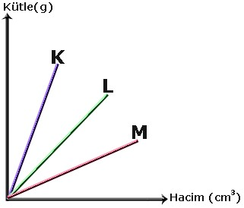
1. Birbirine karışmayan K, L ve M sıvılarına ait kütle hacim grafiği şekildeki gibidir.
Bu cisimler aynı kap içerisine koyulursa konumları aşağıdaki şekillerden hangisi gibi olur?
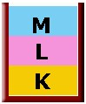
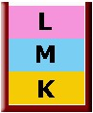
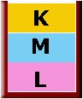
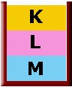
A) B) C) D)

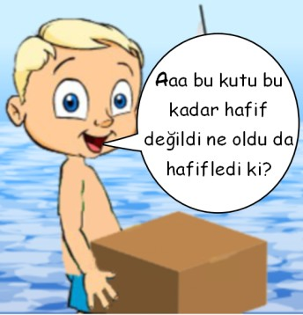
2. Berke başta taşımakta zorlandığı kutu ile denize girince kutunun hafiflediğini fark ediyor. Kutuyu hafifleten etki nedir?

A) Deniz suyunun tuzlu olması
B) Sıvının uyguladığı basınç
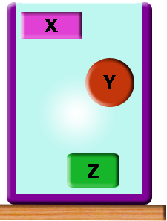
C) Sıvının uyguladığı kaldırma kuvveti
D) Berke’nin güçlenmiş olması

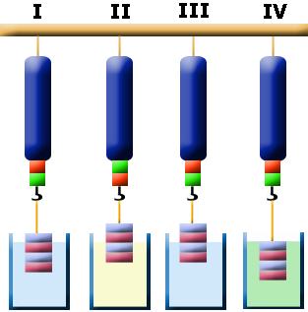
3.

Su Yağ Su Kolonya

Bir cismin sıvı içerisinde batan hacmi arttıkça kaldırma kuvvetinin arttığını göstermek isteyen öğrenci şekildeki düzeneklerden hangi ikisini kullanması gerekir?

A) I ve II B) I ve III C) I ve IV D) II ve IV

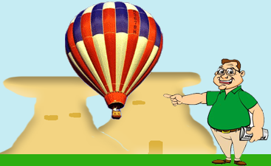
4. James Brown Kapadokya’ya gezmek için geldiğinde onlarca balonun sabah güneşin doğması ile birlikte havalandığını görüyor. Kapadokya’daki balon gezilerinin sabah düzenlenmesinin sebebi aşağıdakilerden hangisi olamaz?

- Havanın yoğunluğunun sabah saatlerinde daha çok olması
- Balon içerisindeki havanın yoğunluğunu azaltmak için daha az enerji harcanması
- Balon içerisindeki havayı ısıtmak için daha az enerji harcanması
- Balon içerisindeki havayı soğutmak için daha az enerji harcanması
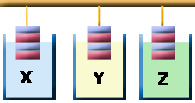
5.

X, Y ve Z sıvılarının içerisine eşit hacimleri sıvı içerisinde kalacak şekilde özdeş cisimler sarkıtılıyor.
X, Y ve Z sıvılarının yoğunlukları arasında Y>X>Z ilişkisi olduğuna göre hangi öğrencinin verdiği bilgi yanlıştır?
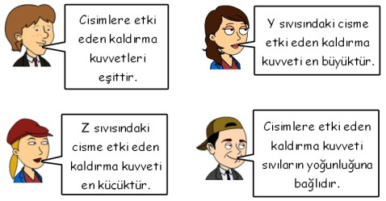
- B)

C) D)

6. Şekildeki sıvı dolu kap içerisinde X, Y ve Z cisimleri şekildeki gibi dengededir.
X, Y ve Z cisimlerinin yoğunlukları arasında nasıl bir ilişki vardır?
- Z > Y > X
- Z > Y = X
- X > Y > Z
- X = Y = Z

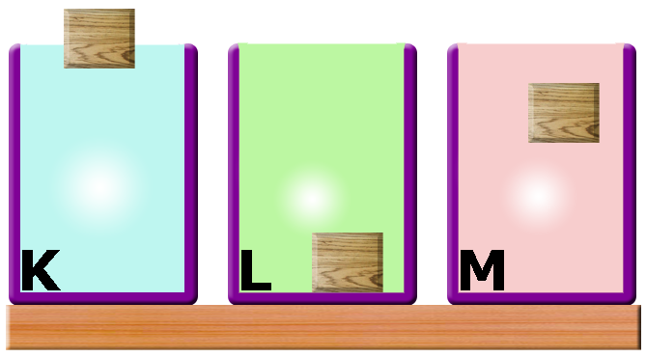
7.

Şekildeki tahta parçası K, L ve M sıvılarında şekildeki gibi dengede kaldığına göre K, L ve M sıvılarının yoğunlukları arasında nasıl bir ilişki vardır?
A) M > L > K B) M = L > K
C) K > M > L D) K = L = M

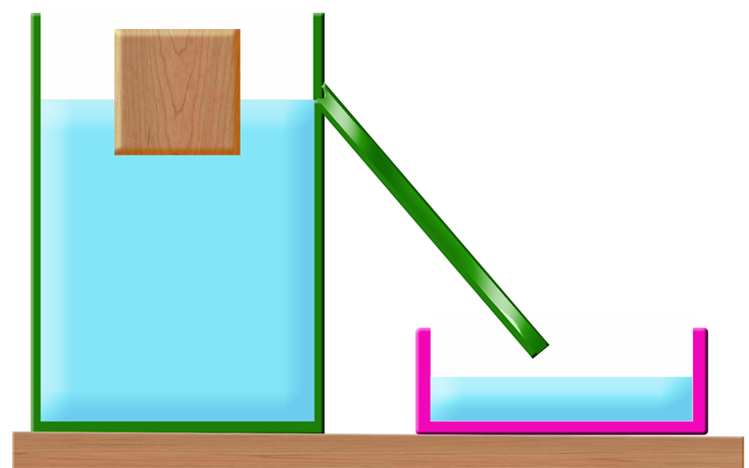
8. Taşırma kabına taşma seviyesine kadar su koyulup tahta parçası atıldığında şekildeki gibi dengede kalıp, bir miktar su taşıyor. Bu bilgilere göre aşağıdaki ifadelerden hangisi yanlıştır?

- Taşan sıvının ağırlığı cisme etki eden kaldırma kuvvetine eşittir.
- Taşan sıvının ağırlığı cismin ağırlığına eşittir.
- Taşan sıvının hacmi cismin hacmine eşittir.
- Cismin yoğunluğu sıvının yoğunluğundan küçüktür.

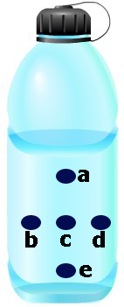
9. Nisanur sıvı basıncının derinlik arttıkça arttığını göstermek için bir şişede delikler açıp oyun hamuru ile kapatıyor. Şişeye ağzına kadar su dolduran Nisanur oyun hamuru ile kapattığı deliklerin hepsini aynı anda açtığında deliklerden fışkıran sulardan hangilerinin basıncı birbirine eşittir?
A) a,c,e B) b,c,d
C) a,b,c D) c,d,e

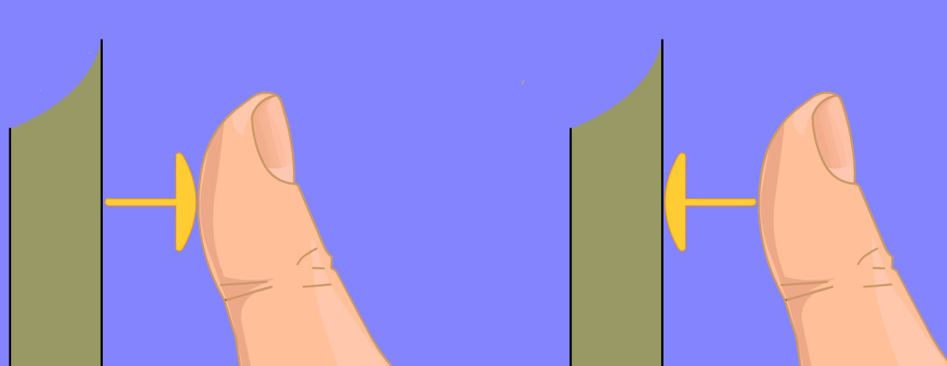
10.

Murat raptiyenin önce arka kısmına sonra sivri kısmına parmağı ile eşit kuvvetlerle uygulayarak bir deney düzenliyor. Murat’ın bu deneyi düzenlerken amacı aşağıdakilerden hangisidir?
- Katılarda basıncın kuvvet ile ilişkisini keşfetmek
- Katılarda basınç ile yüzey alanının ilişkisini keşfetmek
- Kuvvetin etkilerini gözlemlemek
- Açık hava basıncının etkilerini gözlemlemek

11.
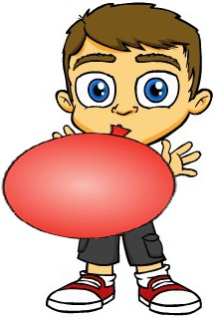
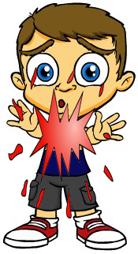

Buğra bayram harçlığı ile aldığı balonu şişirmeye başlıyor. Buğra balonu şişirmeye devam ederken balon bir anda patlıyor. Balonun patlamasının sebebi aşağıdakilerden hangisi ile açıklanabilir?
- Balonun içindeki gaz basıncının yeteri kadar fazla olmaması
- Balonun içerisindeki havanın yoğunluğunun fazla olması
- Balonun içerisindeki havanın basıncının az olması
- Balonun içerisindeki havanın miktarının artarak gaz basıncının artıp açık hava basıncından büyük olması

B. Aşağıdaki su cenderesi üzerindeki Doğa arabayı tek başına havaya kaldırabiliyor. Şekle göre aşağıda sorulan sorulara doğru ise “D”, yanlış ise “Y” yazınız. (2x5=10 puan)
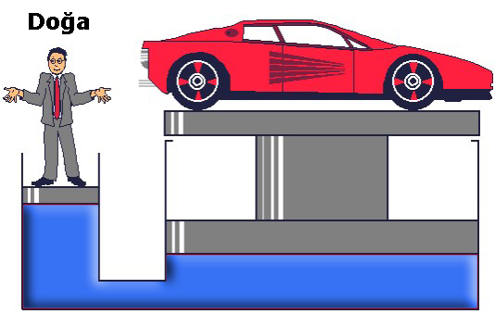

- Doğanın üzerinde olduğu pistonun alanı artarsa araba daha da yükseğe çıkabilir. (……)
- Arabanın üzerinde olduğu pistonun alanı artarsa Doğa’dan daha hafif biriside arabayı kaldırabilir. (…….)
- Su cenderesindeki üzerine etki eden basıncı her noktaya aynen iletir. (…….)
- Sıvılar sıkışabilseydi de Doğa arabayı havaya kaldırabilirdi. (…….)
- Hidrolik fren sistemlerinin çalışma prensibi su cenderesi ile aynıdır. (…….)

C. Aşağıdaki tabloda farklı maddelerden yapılmış cisimlerin ve bir sıvının kütle ve hacimleri verilmiştir.
a) Tablodaki boşlukları doldurunuz. (2 x 5=10 puan)
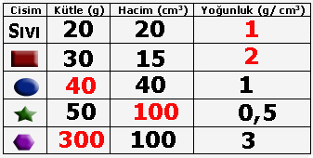

b) Grafikteki cisimlerin sıvı içerisindeki durumlarının resmini çiziniz. ( 5 puan)

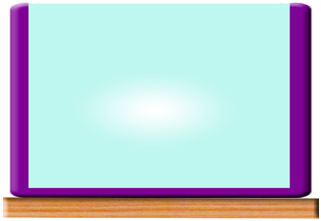

D) Aşağıdaki boşlukları aşağıdaki verilen şekillerin içinde yazan kelimelerden uygun olanı ile doldurunuz. (2x5=10)
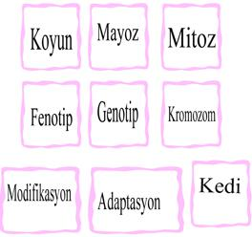
1. İnsanda sperm hücreleri mayoz bölünme sonucu meydana gelir.
2. İnsan hücresinde 46 tane kromozom bulunur.
3. Canlılarda çevre şartlarının değişmesi ile meydana gelen
kalıtsal olmayan değişikliklere Mutasyon denir.
4. Canlının belli bir özellikle ilgili sahip olduğu
dış görünüşe fenotip denir.
5. Genetik kopyalanan ilk canlı bir koyun

E) Aşağıdaki problemleri cevaplayınız. (2x5= 10 puan)

- Hemofili taşıyıcısı annenin kız çocuğu hemofili hastasıdır.
a) Babanın hemofili hastası olma ihtimali % kaçtır?

% 100

b) Erkek çocuklarının hemofili hastası olma ihtimali % kaçtır?

%50

Not: Her sorunun puanı başlıkta belirtilmiştir. Süre 40 dakikadır. Başarılar dilerim.
Fatih GİZLİGİDER / Fen ve Tek. Öğr.

